实验项目 5：虚拟内存的放置及置换策略

姓名：黄梓林 学号：16337102 邮箱：756983026@qq.com

院系：数据科学与计算机学院 专业：16级计算机科学与技术 指导教师： 郑培嘉

# 【实验题目】

虚拟内存的放置及置换策略

# 【实验目的】

# 【实验要求】

作业1 模拟内存分配算法 下次适配算法nest-fit

装入一个作业时，从空闲区表中查找满足作业长度的未分配区，如大于作业，空闲区划分成两个分区，一个给作业，一个成为小空闲分区。

作业2 模拟页面置换算法 LRU，CLOCK算法

输入页框数和算法名。

每输入一个页面号(≥1)，输出当前的各个页框内的页面号。(Clock算法标上*号)。

你可以使用下图进行对照。

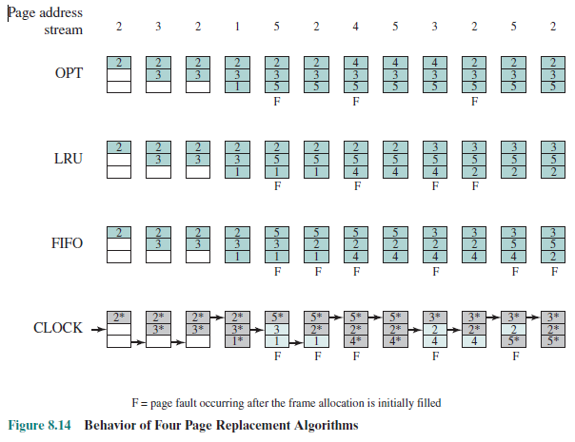

# 【代码解释】

# 【实验结果】

# 【实验总结】

# 【参考文献】